**Список литературы**

1.Пасечник В.В, Каменский А.А, Швецов Г.Г Учебник «Биология» 8 класс [Просвещение](https://www.labirint.ru/pubhouse/167/), 2019 г. - 256 с.

2.Бертон Роберт «Чувства животных», Мир 1972 г. – 198 с.

Электронные ресурсы:

http://stat.gibdd.ru/

<http://www.dddgazeta.ru/ideas/help/210/>

<https://gamejulia.ru/fizkultminutki-dlya-glaz.html>

<https://kopilkaurokov.ru/obzh/prochee/didaktichieskii_matierial_zaghadki_pro_dorozhnyie_znaki>

**Приложение 1.**

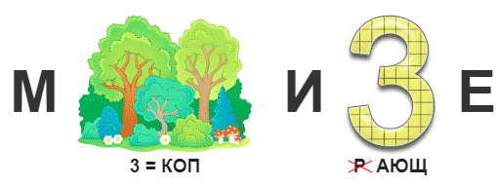

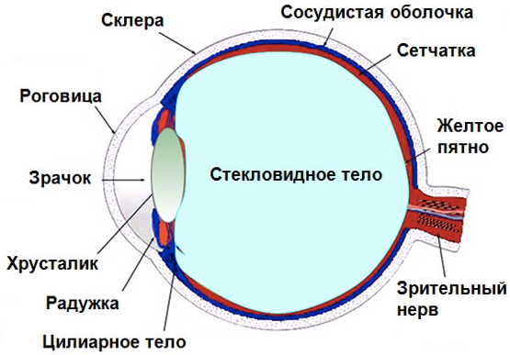

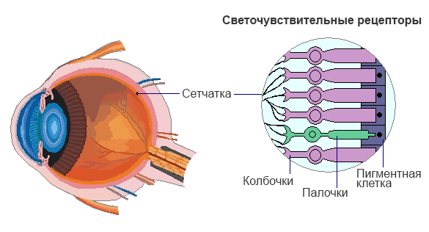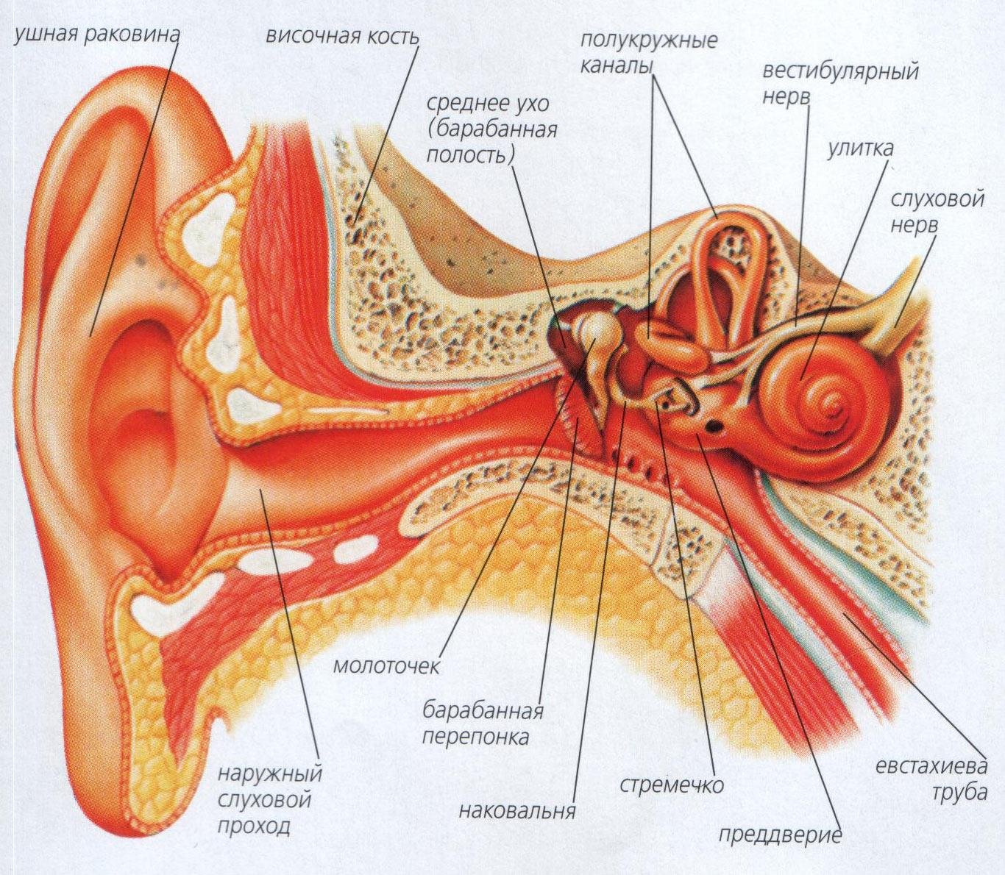

**Приложение 2.**

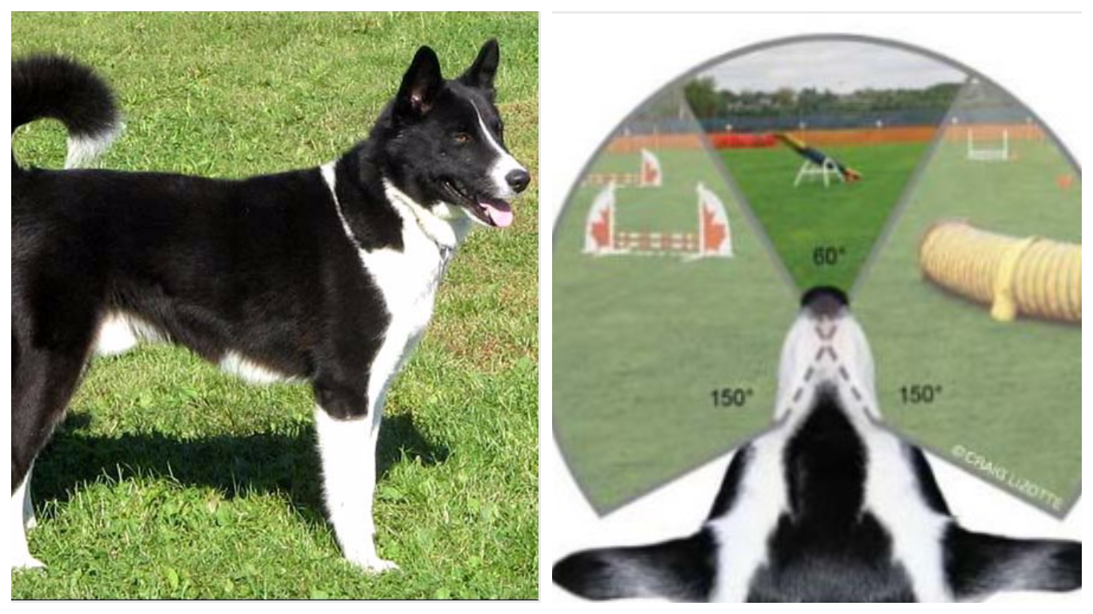

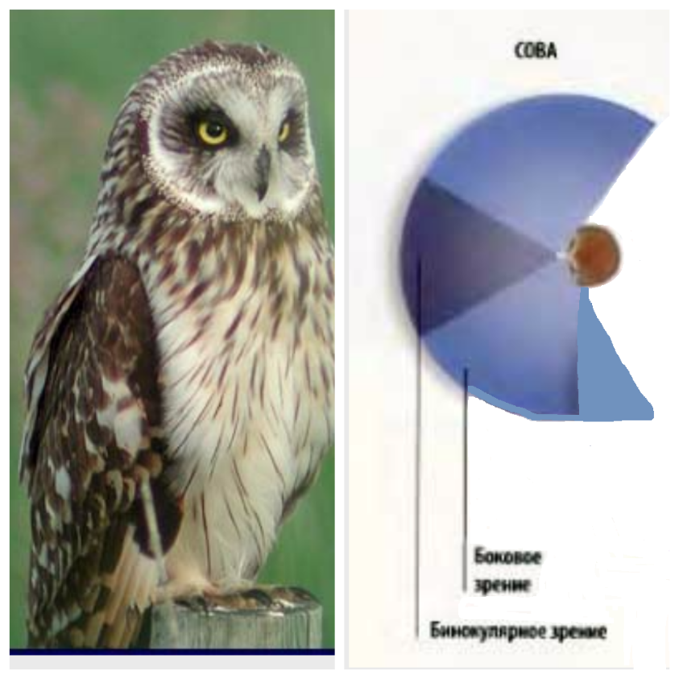

|  |
| --- |
| Собака - бинокулярное |

|  |
| --- |
| Сова - монокулярное |

**Приложение 3.**

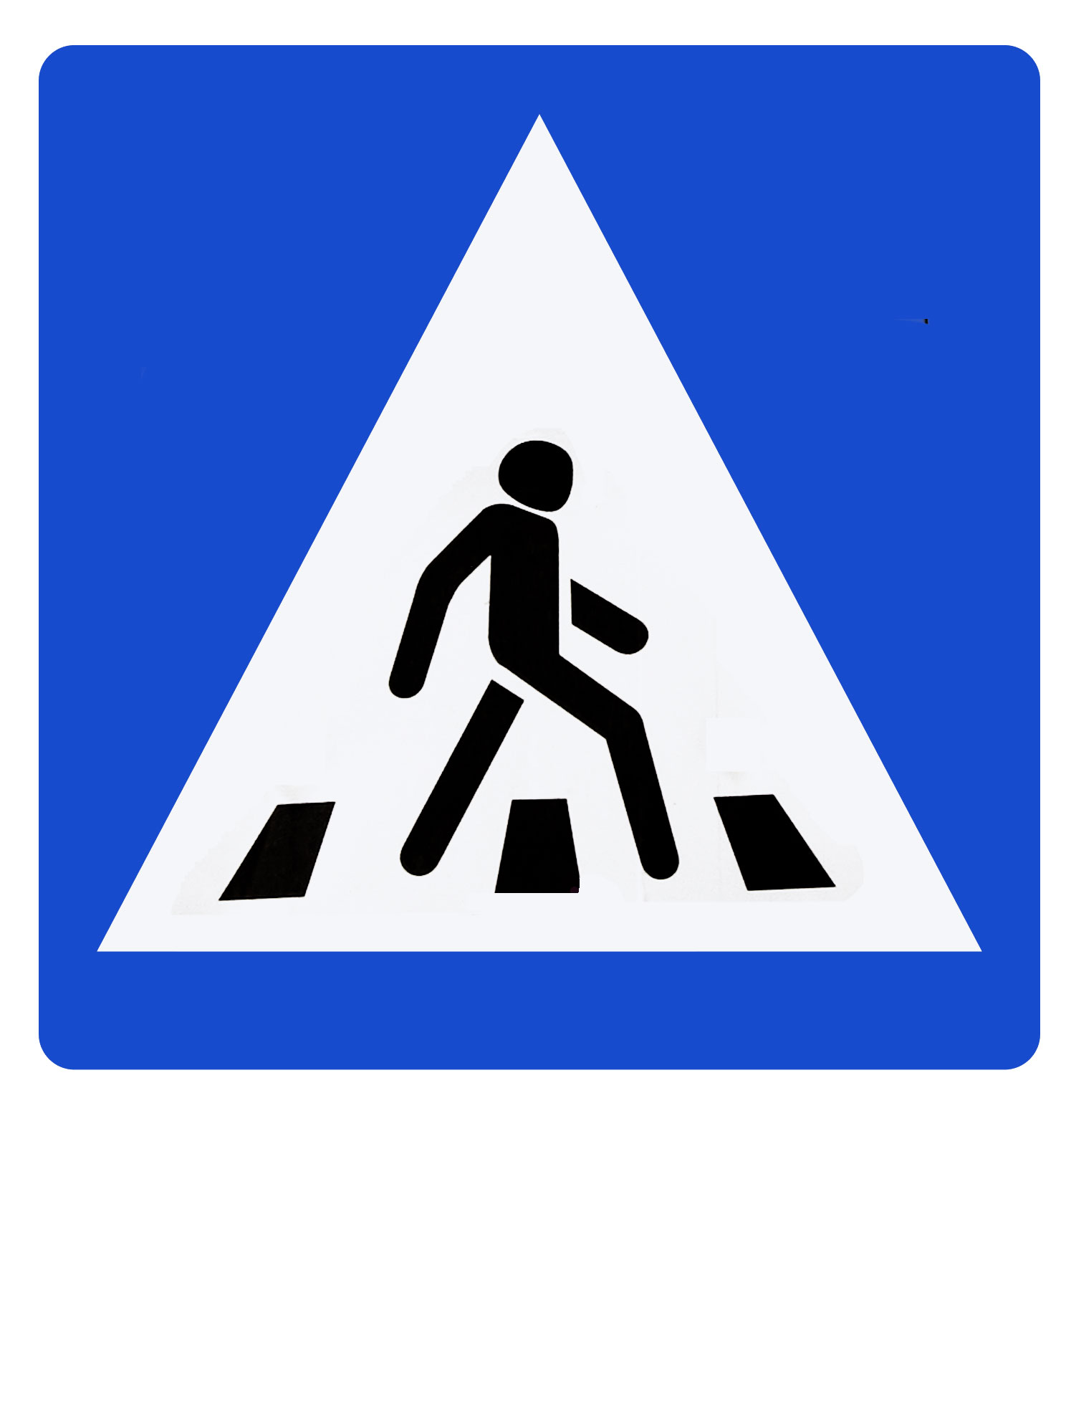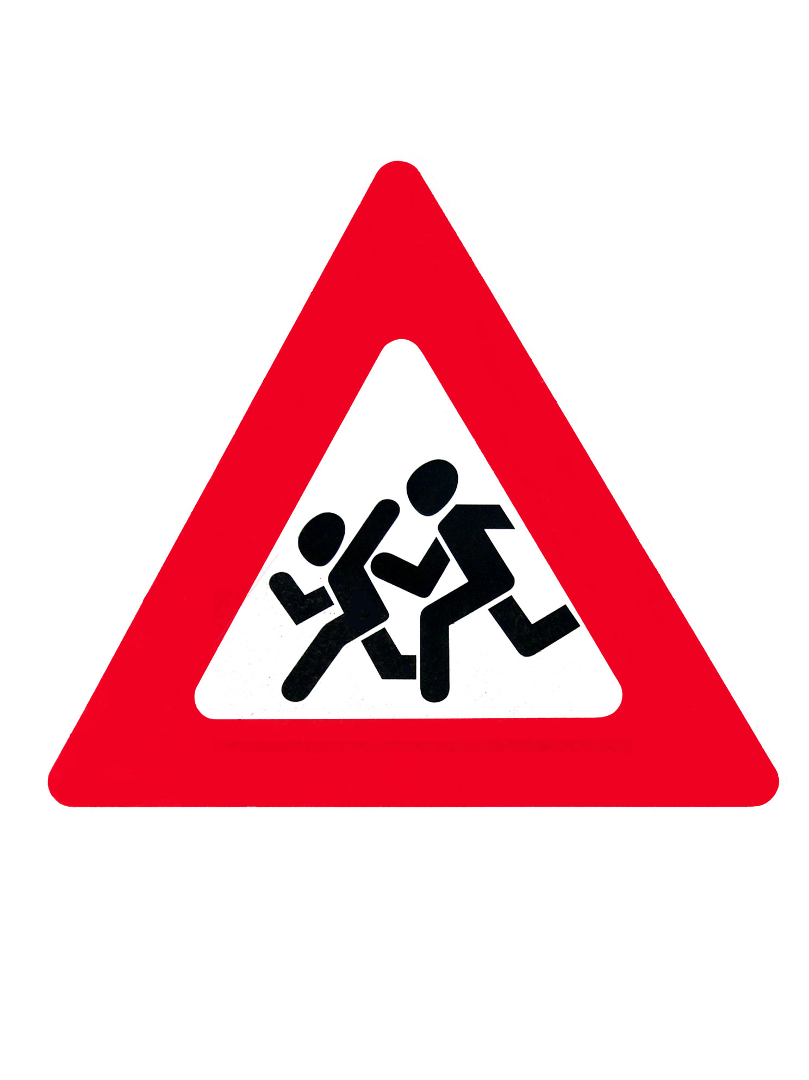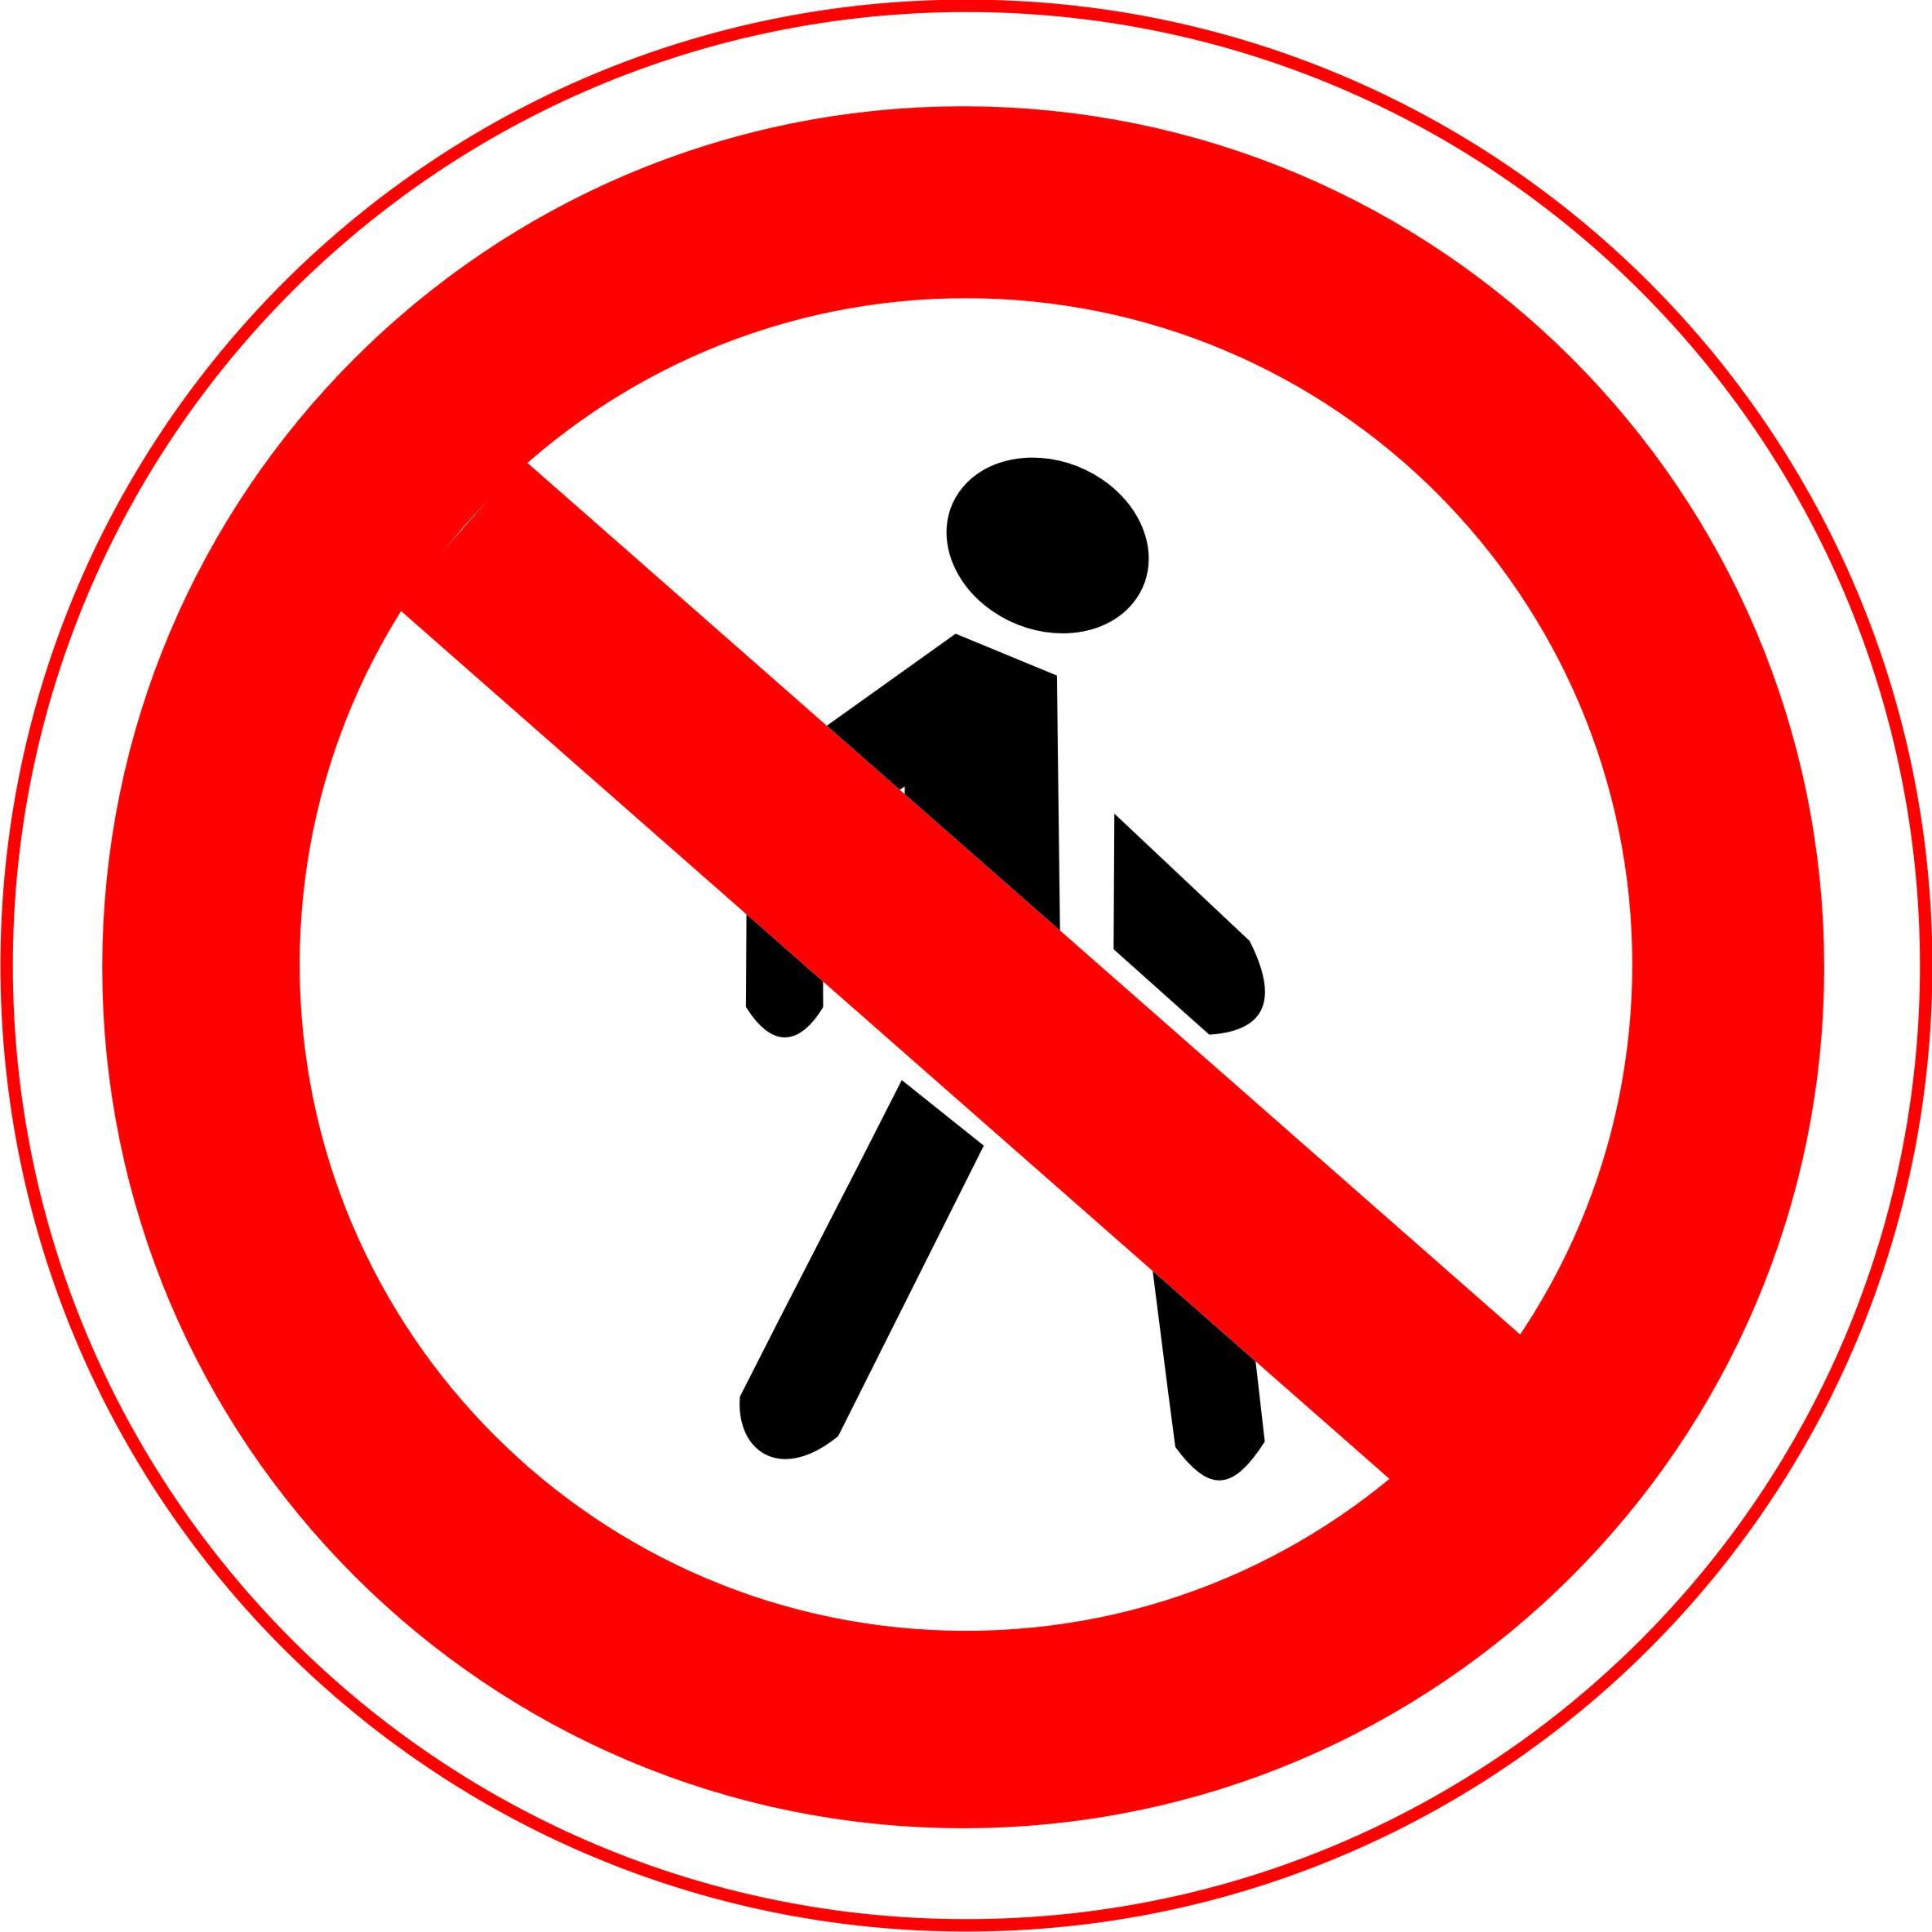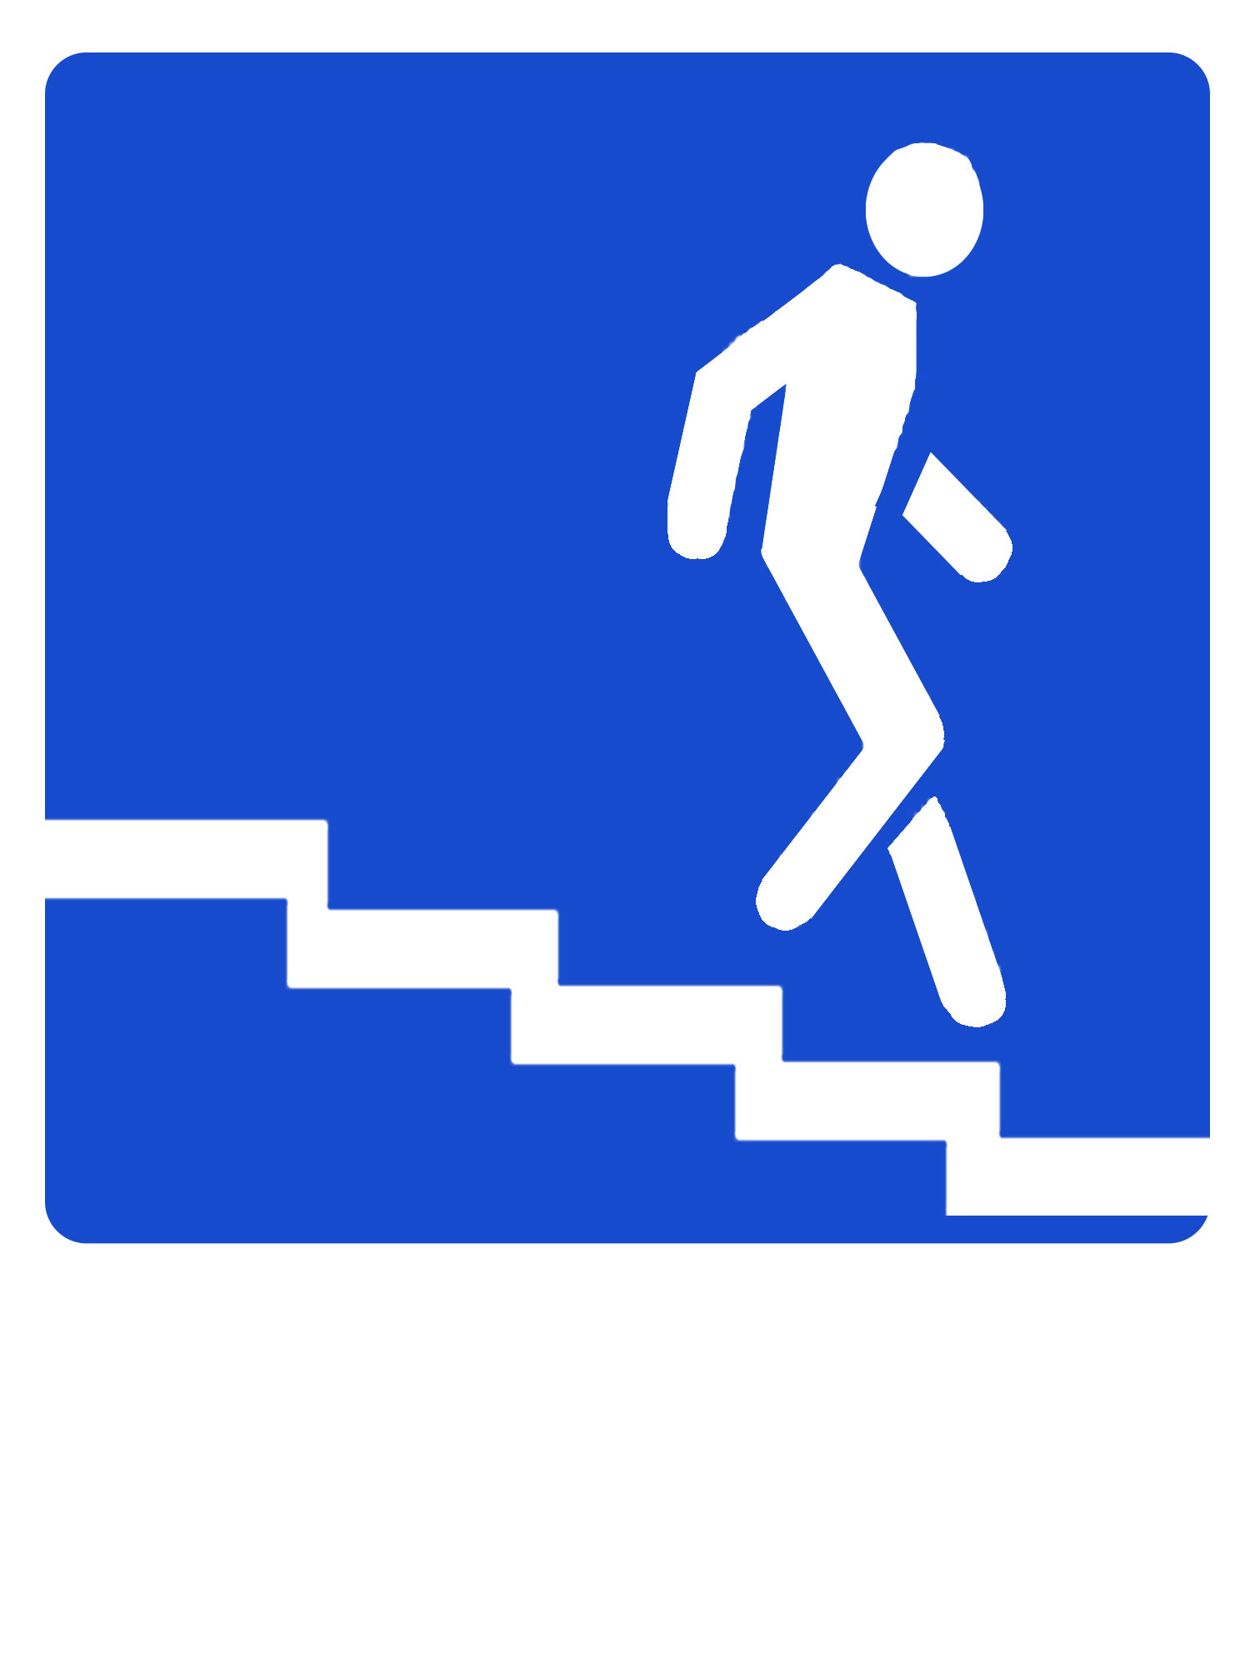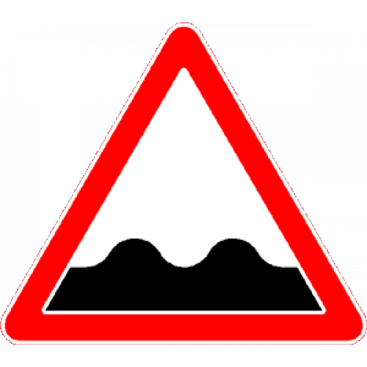

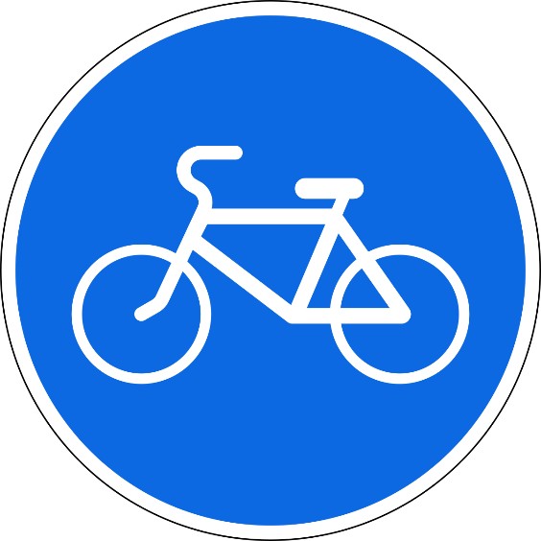

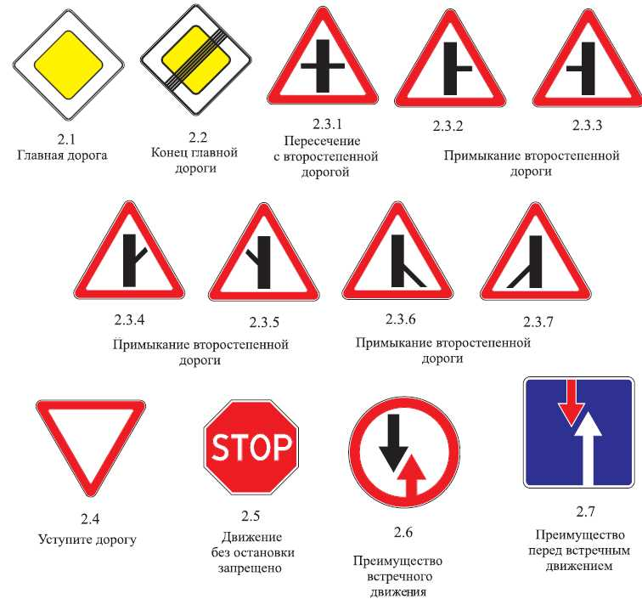

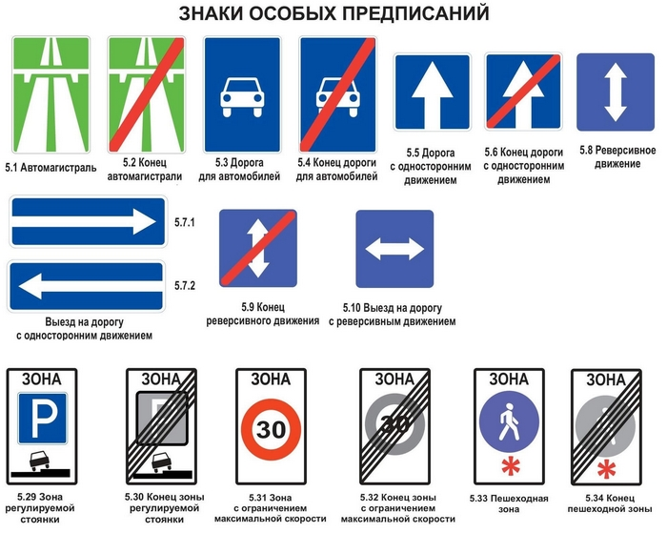

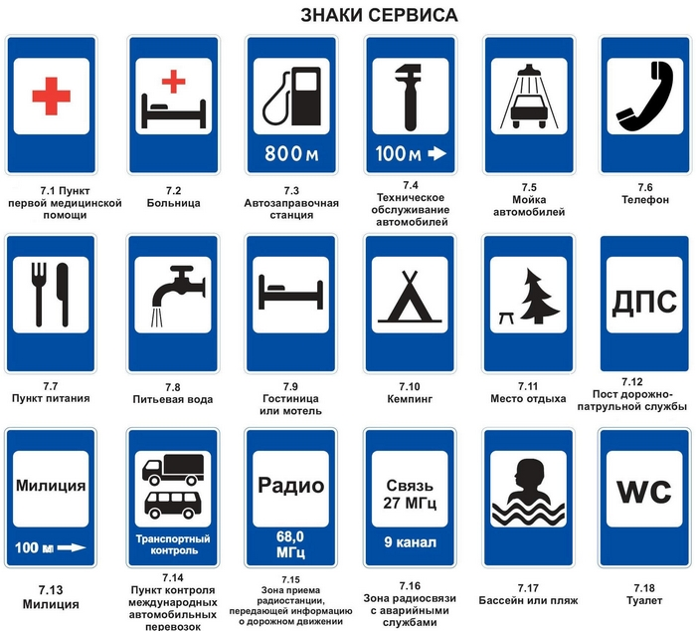

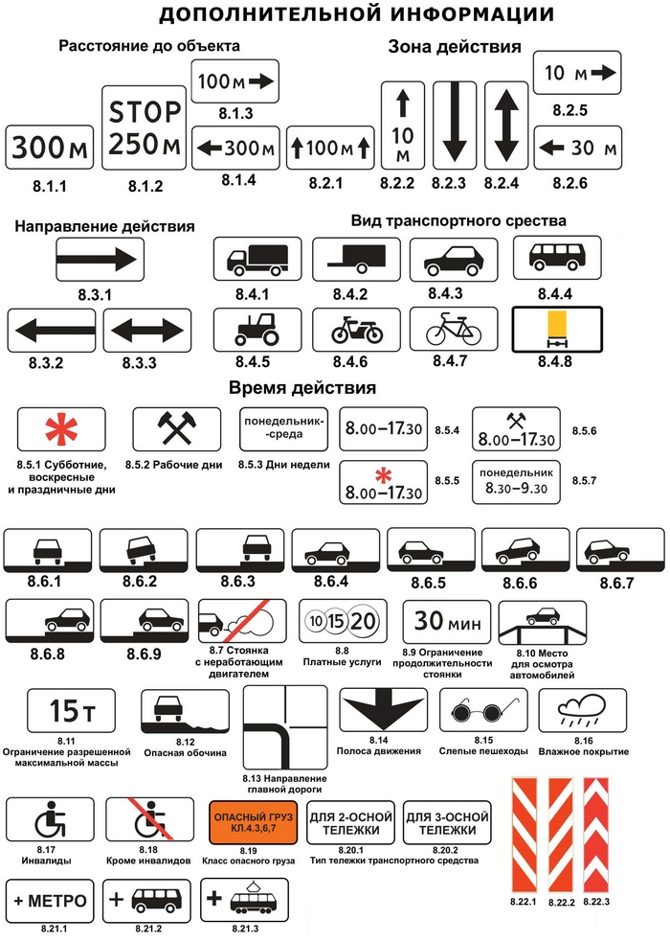

**Приложение 4.**

|  |
| --- |
| **1 группа** |
| орёл |
| лошадь |
| крыса |
| пчела |
| дождевой червь |
| **2 группа** |
| сокол-сапсан |
| примат |
| кошка |
| змея |
| морская звезда |

|  |
| --- |
| **3 группа** |
| канюк |
| человек |
| собака |
| креветка-богомол |
| эвглена |

**Приложение 5.**

**1.Как необходимо перейти на другую сторону улицы человеку, который вышел из автобуса?**

А. Следует поступить, как большинство людей.

Б. Следует подождать пока он уедет.

В. Следует обойти спереди.

**2.Какой перекресток называется регулируемым?**

А. На котором нарисована зебра.

Б. На котором есть регулировщик или установлен светофор.

В. На котором имеются автомобили.

**3.Кто является участником дорожного движения?**

А. Водители транспортных средств.

Б. Водители транспортных средств и пешеходы.

В. Водители и пассажиры транспортных средств, пешеходы.

**4.Знаки «Пешеходный переход», «Дети», «Пересечение с велосипедной дорожкой» относятся к:**

А. Предупреждающим.

Б. Информационным.

В. Предписывающим.

**5.Зрительные рецепторы – это:**

А. Молоточек и наковальня.

Б. Колбочки и палочки.

В. Косточки.

Г. Палочки и стрелочки.

**6.При поступлении звукового сигнала колебания улавливаются:**

А. Жёлтым пятном.

Б. Ядром таламуса.

В. Барабанной перепонкой.

Г. Стекловидным телом.

**Приложение 6.**

Сегодня я узнал (а)

Было интересно

Было трудно

Я выполнял (а) задания

Я понял (а), что

Я приобрел (а)

У меня получилось

Я смог (ла)

Меня удивило